# TIẾT 62: ÔN TẬP CHƯƠNG V

Thời gian thực hiện: 1 tiết

**I.** **MỤC TIÊU**:

**1. Kiến thức:**

***-*** Tổng hợp, kết nối kiến thức của các bài học nhằm giúp HS ôn tập toàn bộ kiến thức của chương.

- Giúp HS củng cố, khắc sâu những kiến thức đã học.

**2. Năng lực**

**- Năng lực riêng:**

**+** Củng cố kĩ năng tim trục đối xứng và tâm đối xứng của một số hình đơn giản.

+ Luyện tập khôi phục hình có trục đối xứng hoặc tâm đối xứng ( đơn giản) từ một phần cho trước.

**- Năng lực chung:** Năng lực tư duy và lập luận toán học; năng lực giao tiếp toán học tự học; năng lực giải quyết vấn đề toán học, năng lực tư duy sáng tạo, năng lực hợp tác.

**3. Phẩm chất**

**- Phẩm chất:** Bồi dưỡng hứng thú học tập, ý thức làm việc nhóm, ý thức tìm tòi, khám phá và sáng tạo cho HS => độc lập, tự tin và tự chủ.

**II. THIẾT BỊ DẠY HỌC VÀ HỌC LIỆU**

**1 - GV:** SGK, giáo án tài liệu.

**2 - HS** : SGK; đồ dùng học tập; sản phẩm sơ đồ tư duy theo tổ GV đã giao từ buổi học trước.

**A. HOẠT ĐỘNG KHỞI ĐỘNG (MỞ ĐẦU)**

**a) Mục tiêu:**

Giúp HS tổng hợp, liên kết kiến thức của các bài học từ Bài 21 + 22.

**b) Nội dung:** Đại diện các nhóm HS trình bày phần chuẩn bị của mình, các nhóm khác chú ý lắng nghe, nhận xét và cho ý kiến.

**c) Sản phẩm:** Sơ đồ tư duy tổng hợp đầy đủ nội dung kiến thức Bài 21 + Bài 22 một cách đầy đủ, ngắn gọn, trực quan, logic

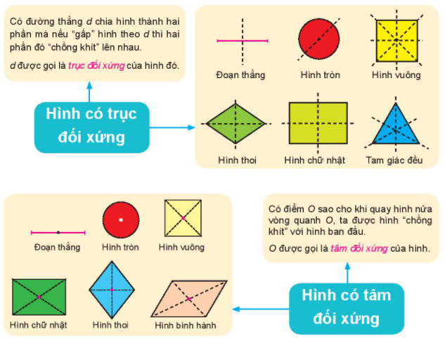

**d) Tổ chức thực hiện:**

**- Bước 1: Chuyển giao nhiệm vụ:**

+ GV chỉ định đại diện nhóm trình bày ( Theo thứ tự lần lượt từ Tổ 1 -> Tổ 4 hoặc thứ tự GV thấy hợp lý)

**- Bước 2: Thực hiện nhiệm vụ:** Đại diện 1 nhóm trình bày, các nhóm khác chú ý lắng nghe để đưa ra nhận xét, bổ sung.

**- Bước 3: Báo cáo, thảo luận:** Các nhóm trao đổi, nhận xét và bổ sung nội dung cho các nhóm khác.

**- Bước 4: Kết luận, nhận định:** GV đánh giá kết quả của các nhóm HS, trên cơ sở đó cho các em hoàn thành bài tập.

**B.** **HÌNH THÀNH KIẾN THỨC MỚI**

**C. HOẠT ĐỘNG LUYỆN TẬP**

**a) Mục tiêu:** Học sinh củng cố lại kiến thức thông qua một số bài tập.

**b) Nội dung:** HS dựa vào kiến thức đã học vận dụng làm BT

**c) Sản phẩm:** Kết quả của HS.

**d) Tổ chức thực hiện:**

- *GV cho HS trao đổi, hoàn thành các bài tập* **Bài 5.18**

*- HS tiếp nhận nhiệm vụ, hoàn thành bài tập và giơ tay phát biểu trình bày tại chỗ.*

*- HS nhận xét, bổ sung và giáo viên đánh giá tổng kết.*

**Bài 5.18 :**

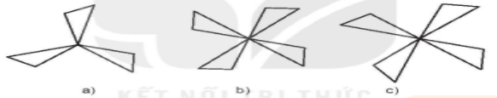

Hình b) có tâm đối xứng

**D. HOẠT ĐỘNG VẬN DỤNG**

**a) Mục tiêu:** Học sinh thực hiện làm bài tập vận dụng để củng cố kiến thức và luyện tập ki năng vẽ, khôi phục hình có trục đối xứng hoặc tâm đối xứng ( đơn giản) từ một phần cho trước.

**b) Nội dung:** HS sử dụng SGK và vận dụng kiến thức đã học để hoàn thành bài tập.

**c) Sản phẩm:** Kết quả của HS.

**d) Tổ chức thực hiện:**

*- GV yêu cầu HS hoàn thành các bài tập vận dụng vào giấy A4 Gv đã giao từ buổi trước :* **Bài 5.17 ; 5.19 ; 5.20.** (GV cho HS trao đổi, thảo luận, mỗi bài hoàn thành trong 5p, HS nào hoàn thành sớm sẽ trình bày và trưng bày sản phẩm để các HS quan sát, nhận xét)

**Bài 5.17 :**

- Hình a) có một trục đối xứng

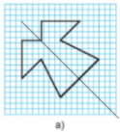

- Hình b) có 4 trục đối xứng và một tâm đối xứng.

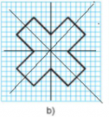

- Hình c) có tám trục đối xứng và một tâm đối xứng.

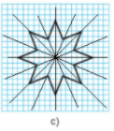

**Bài 5.19 :**

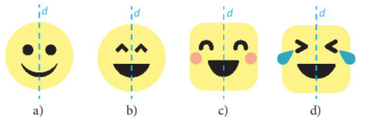

**Bài 5.20 :**

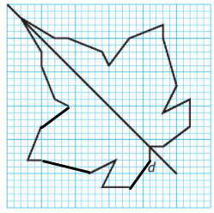

*- GV nhận xét, đánh giá, chuẩn kiến thức.*

**IV. KẾ HOẠCH ĐÁNH GIÁ**

|  |  |  |  |
| --- | --- | --- | --- |
| **Hình thức đánh giá** | **Phương pháp**  **đánh giá** | **Công cụ đánh giá** | **Ghi Chú** |
| - Đánh giá thường xuyên:  + Sự tích cực chủ động của HS trong quá trình tham gia các hoạt động học tập.  + Sự hứng thú, tự tin, trách nhiệm của HS khi tham gia các hoạt động học tập cá nhân.  + Thực hiện các nhiệm vụ hợp tác nhóm ( rèn luyện theo nhóm, hoạt động tập thể) | - Phương pháp quan sát:  + GV quan sát qua quá trình học tập: chuẩn bị bài, tham gia vào bài học( ghi chép, phát biểu ý kiến, thuyết trình, tương tác với GV, với các bạn,..  + GV quan sát hành động cũng như thái độ, cảm xúc của HS. | - Báo cáo thực hiện công việc.  - Hệ thống câu hỏi và bài tập  - Trao đổi, thảo luận. |  |

**V. HỒ SƠ DẠY HỌC** *(Đính kèm các phiếu học tập/bảng kiểm....)*

**\* HƯỚNG DẪN VỀ NHÀ**

- Ôn lại toàn bộ nội dung kiến thức đã học.

- Tìm hiểu trước chương mới “**Hoạt động thực hành trải nghiệm**” và đọc trước bài mới “**Tấm thiệp và phòng học của em**”

- Chuẩn bị các đồ dùng cho bài thực hành: bìa A4 màu tùy ý( 21cm × 29,7cm); giấy màu các loại; kéo, hồ dán ( băng dính hai mặt), thước thẳng, bút chì, compa, màu, máy tính cầm tay, giấy bút.

- Mỗi tổ chuẩn bị 2 thước dây.